Ministerul Educației și Cercetării al Republicii Moldova
Universitatea Tehnică a Moldovei
Facultatea Calculatoare, Informatică și Microelectronică

Raport
la
Lucrarea de laborator Nr. 3

Disciplina: Tehnici de programare

Tema: ” Python in web”

A efectuat : st. gr.SI – 263 Castrașan Vlad

A verificat : asistent universitar Patricia Reițman

Chișinău – 2026

Introducere
Prezenta lucrare de laborator are drept scop consolidarea cunoștințelor practice în programarea cu limbajul Python, punând accent pe interacțiunea automatizată cu mediul web, extragerea datelor și analiza de rețea. Pe parcursul a cinci capitole structurate progresiv, lucrarea urmărește tranziția de la concepte fundamentale – precum manipularea corectă a pachetelor standard și externe (ex. requests, urllib) sau utilizarea metodelor specifice obiectelor HTTP – la arhitecturarea unui cod modular și reutilizabil.
Obiectivul principal constă în asamblarea tuturor conceptelor studiate într-un modul propriu (webtools.py), integrat ulterior într-un utilitar executabil din linia de comandă. Prin implementarea cererilor HTTP controlate, gestionarea erorilor de conexiune și analiza elementelor criptografice sau de infrastructură (certificate SSL, rezoluție DNS, antete de securitate), lucrarea simulează un scenariu real de analiză a unui domeniu web. Această abordare practică este esențială pentru înțelegerea profundă a protocoalelor de comunicare online și reprezintă o bază solidă pentru dezvoltarea instrumentelor software dedicate securității și ingineriei informaționale.

Capitolul 1: Importuri

Exercițiul 1. Primul import: Acest exercițiu prezintă importul modulelor requests și urllib.request. De asemenea, include un comentariu explicativ referitor la instalarea manuală a bibliotecilor externe folosind utilitarul pip.
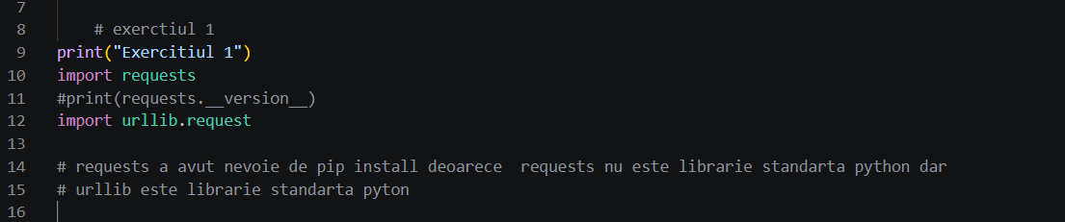
Figura 1.1 – „ImportulRequestsURLLib”
Exercițiul 2. Două stiluri de import: Realizarea cererilor HTTP și afișarea codului de stare, evidențiind diferența vizuală și sintactică dintre utilizarea clasică import requests și apelul direct prin from requests import get.
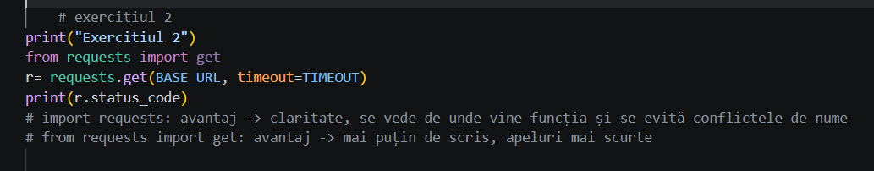
Figura 1.2 – „StiluriImportRequests”
Exercițiul 3. Alias-uri: Importarea bibliotecii requests sub forma unui alias scurt (rq), cu explicații privind situațiile în care acest stil face codul mai greu sau mai ușor de citit.
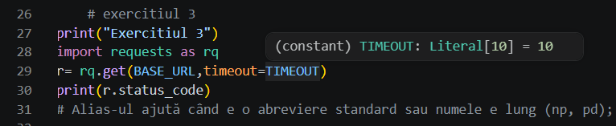
Figura 1.3 – „UtilizareAliasRQ”

Exercițiul 4. Doar biblioteca standard: Accesarea site-ului țintă folosind exclusiv pachetul nativ urllib.request.urlopen(), urmată de decodarea setului de octeți utilizând formatul "utf-8".
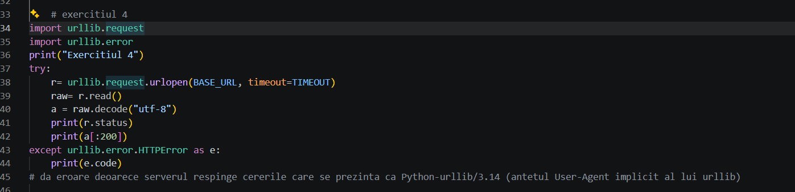
Figura 1.4 – „CerereURLLibNativa”

Exercițiul 5. Priviți în interiorul unui modul: Utilizarea funcției native dir() pentru a inspecta și vizualiza toate atributele și metodele din interiorul modulului requests, alături de identificarea tipurilor de componente (clase, module, funcții).
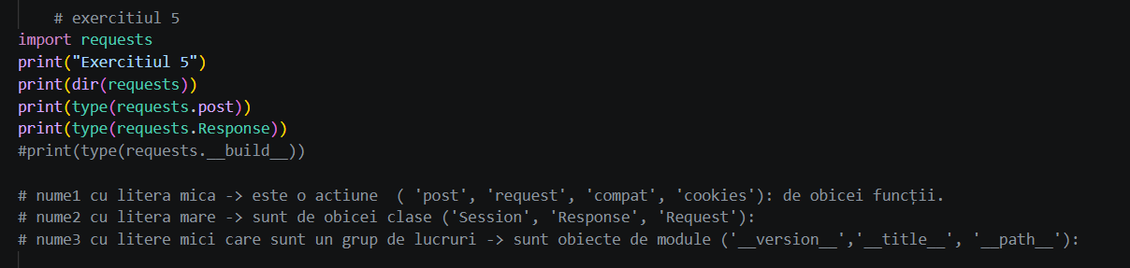
Figura 1.5 – „InspectareModulDir”
Exercițiul 6. Citiți documentația: Consultarea modului de utilizare din documentația oficială cu ajutorul funcției help() și setarea cu succes a parametrului de limită de timp (timeout=TIMEOUT) pentru evitarea blocajelor.
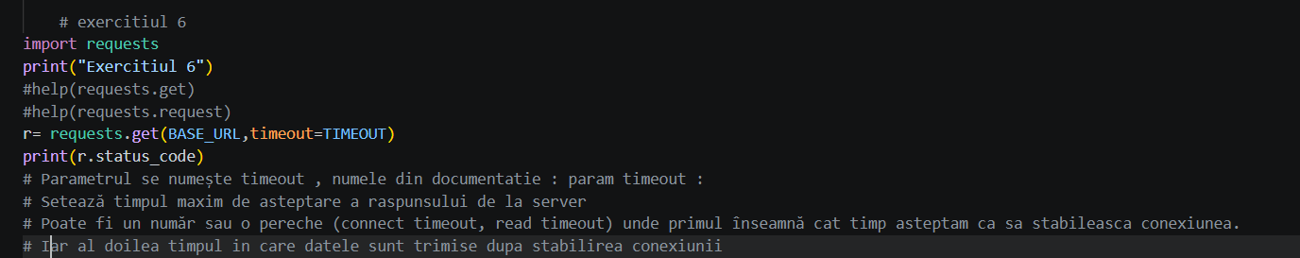
Figura 1.6 – „ParametruTimeoutHelp”

Exercițiul 7. Cronometrarea unei cereri: Măsurarea precisă a duratei de execuție a programului apelând time.perf_counter() înainte și după trimiterea cererii web, comparând valoarea cu proprietatea internă elapsed.total_seconds().
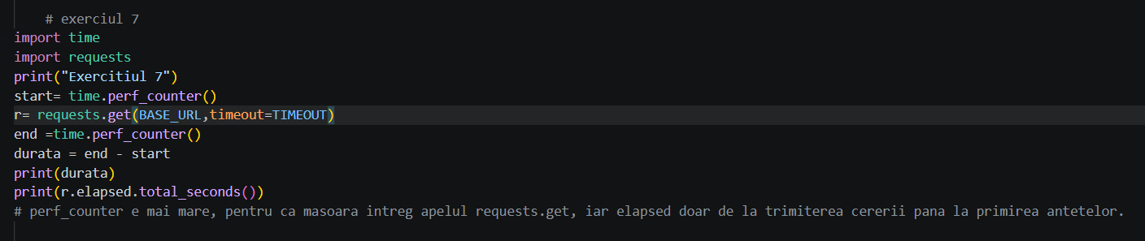
Figura 1.7 – „MăsurareTimpExecuție”

Exercițiul 8. Când un import eșuează: Protejarea programului împotriva prăbușirii (crash) la lipsa modulului beautifulsoup4 (bs4) prin includerea comenzii de import într-un bloc defensiv de tip try / except ImportError.
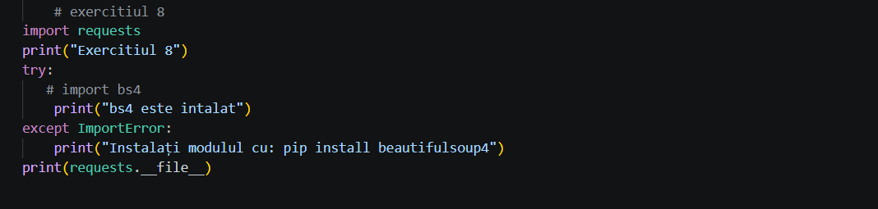
Figura 1.8 – „TratareEroareImport”

Capitolul 2: Metode și atribute ale obiectelor web
Exercițiul 9. Elementele de bază ale răspunsului: Extragerea informațiilor esențiale din răspuns (codul de stare HTTP, validitatea, URL-ul, formatul text) și diferențierea corectă între metode și atribute prin funcția callable().
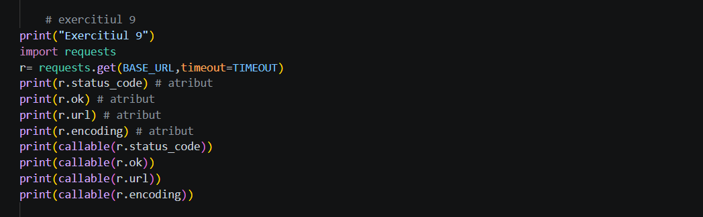
Figura 2.1 – „AtributeRăspunsHTTP”

Exercițiul 10. Tratarea erorilor cu o metodă: Protejarea rulării prin apelarea r.raise_for_status() pentru rute false (pagini inexistente) și captarea controlată a erorilor din clasa requests.HTTPError.
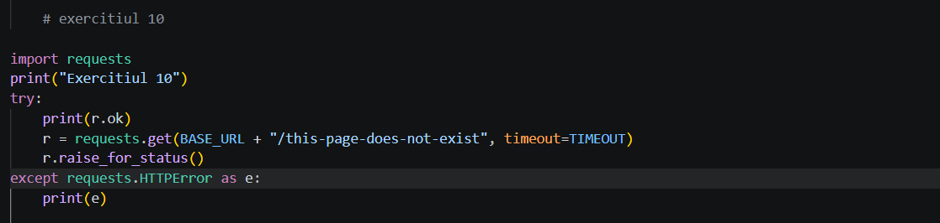
Figura 2.2 – „TratareExcepțieHTTPError”

Exercițiul 11. Toate antetele: Iterarea structurată prin colecția complexă de date returnată de response.headers.items() pentru obținerea de perechi cheie-valoare specifice conexiunii serverului.
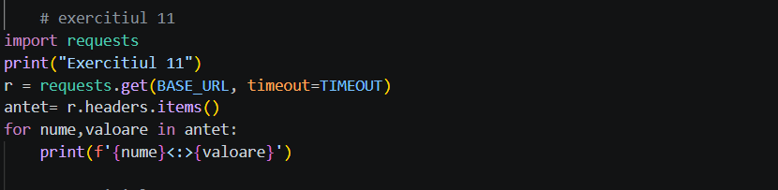
Figura 2.3 – „IterareAnteteHeaders”

Exercițiul 12. Metode de dicționar: Căutarea în antete folosind metoda nativă get() cu răspuns de rezervă (fallback default) pentru "Content-type" și dovedirea faptului că acestea nu sunt sensibile la tipul caracterelor (case-insensitive).
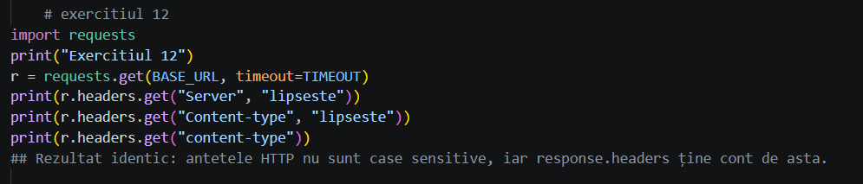
Figura 2.4 – „MetodeDicționarHeaders”

Exercițiul 13. Înlănțuirea metodelor de șir: Găsirea cuvântului țintă în sursa text a paginii prin combinarea și înlănțuirea consecutivă a metodelor de string (.lower().count()).
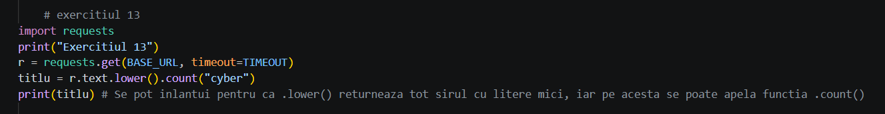
Figura 2.5 – „ÎnlănțuireMetodeString”

Exercițiul 14. Găsirea titlului: Izolarea și decuparea textului din etichetele HTML de tip <title> folosind tăierea (slicing) pozițională combinată cu find() și curățarea spațiilor cu strip().
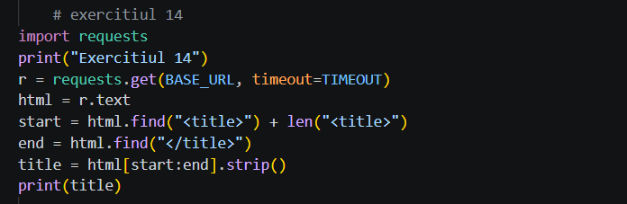
Figura 2.6 – „ExtragereTitluHTML”

Exercițiul 15. Numărarea liniilor: Analiza cantitativă a structurii paginii despărțind codul HTML pe rânduri distincte cu splitlines() și identificarea secvenței de text cu cea mai mare lungime.
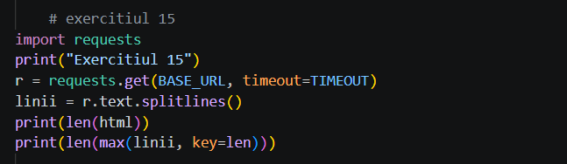
Figura 2.7 – „NumărareLiniiHTML”

Exercițiul 16. Verificarea HTTPS: Interogarea nivelului de securitate al protocolului verificând condițional prezența șirului de caractere „https://” la debutul string-ului prin utilizarea metodei .startswith().
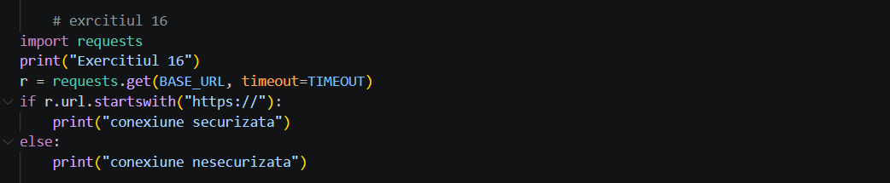
Figura 2.8 – „VerificareProtocolHTTPS”
Exercițiul 17. Urmărirea redirecționărilor: Verificarea traseului rețelei, procesând atributul .history pentru a afișa schimbările progresive de coduri și redirecționările URL până la destinația finală.
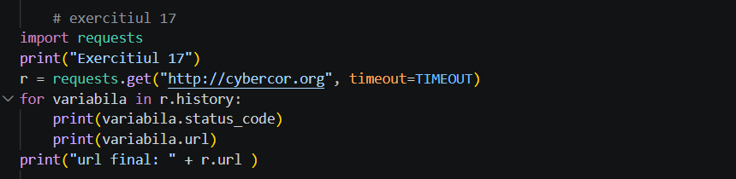
Figura 2.9 – „UrmărireRedirecționăriHTTP”

Exercițiul 18. HEAD versus GET: Contrastul volumului descărcat de date calculând lungimea conținutului; cererea GET a returnat tot corpul, iar cererea HEAD a descărcat, în mod predictibil, doar metadatele (rezultat lungime: 0).
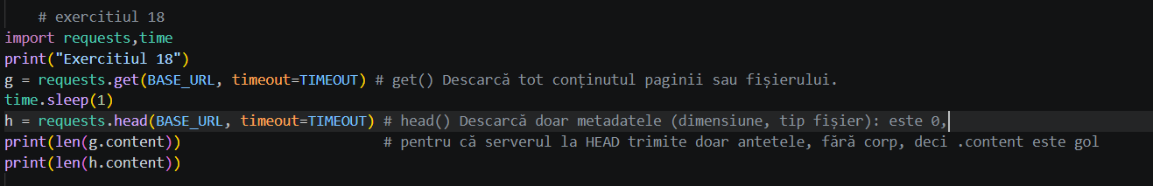
Figura 2.10 – „ComparațieGETvsHEAD”

Exercițiul 19. Cookie-uri: Parcurgerea obiectului cookies primit în răspunsul cererii web și analizarea proprietăților .name și nivelul de siguranță .secure al acestora.
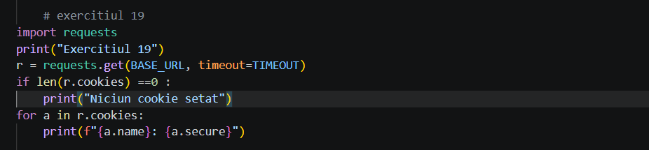
Figura 2.11 – „InspectareObiecteCookies”

Exercițiul 20. Sesiuni: Utilizarea obiectului avansat requests.Session() pentru a simula identitatea și atributele de browser (schimbând "User-Agent-ul" default) păstrând parametrii pentru mai multe conexiuni și analizând formatul .json().
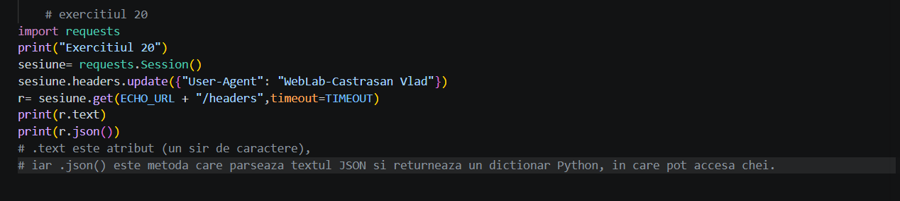
Figura 2.20 – „ConfigurareSesiuneUserAgent”

Capitolul 3: Scrierea propriilor funcții
Exercițiul 21. Prima funcție: Crearea și abstractizarea funcției fetch(url) concepută cu limită obligatorie de timp pentru executarea conexiunilor la adrese dinamice.
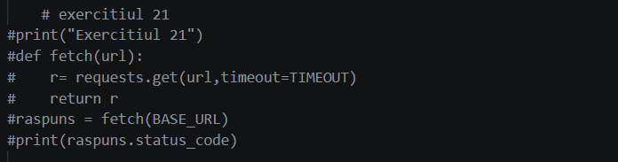
Figura 3.1 – „DefinireFuncțieFetch”

Exercițiul 22. Returnarea unei singure valori: Construirea funcției get_status care procesează un flux, preia și returnează pur numeric un cod de operare din conexiune, fiind apelată în buclă cu time.sleep(1).
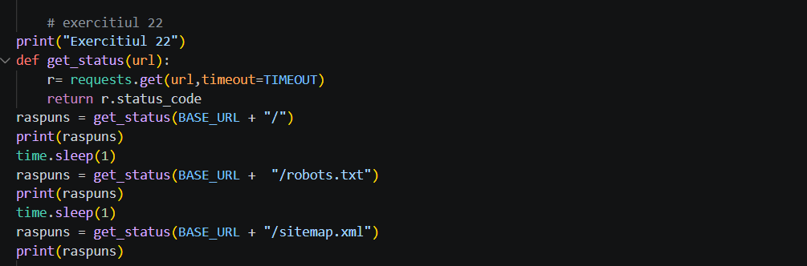
Figura 3.2 – „FuncțiaGetStatus”

Exercițiul 23. Parametri impliciți: Actualizarea definiției funcției din primul exercițiu prin setarea unui timeout prestabilit (default parameter) egal cu 10 secunde.
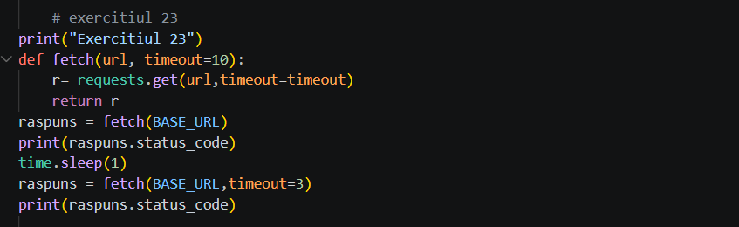
Figura 3.3 – „ParametriImplicițiTimeout”

Exercițiul 24. O singură sarcină pe funcție: Construirea funcției get_title(html) separând complet cererea (request-ul) de rețea de operațiunea efectivă de procesare și extragere din text.
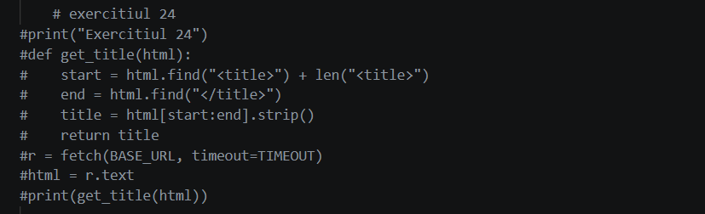
Figura 3.4 – „FuncțiaGetTitleSeparata”

Exercițiul 25. Docstring-uri: Realizarea autodescrierii funcțiilor din modul adăugând comentarii specializate (""" ... """) care pot fi citite programatic ulterior folosind comanda help().
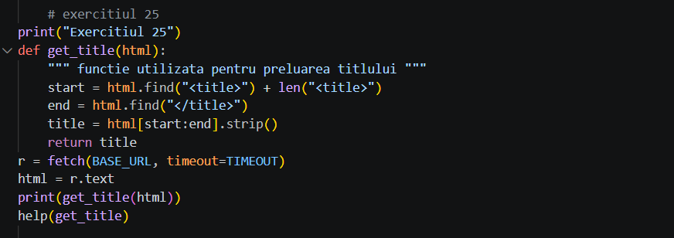
Figura 3.5 – „DocumentareDocstringFuncție”

Exercițiul 26. Adnotări de tip: Declararea de indicii de tipărit (type hints: -> int și url: str) menite să arate utilizatorului natura valorilor așteptate fără blocarea execuției la valori greșite.
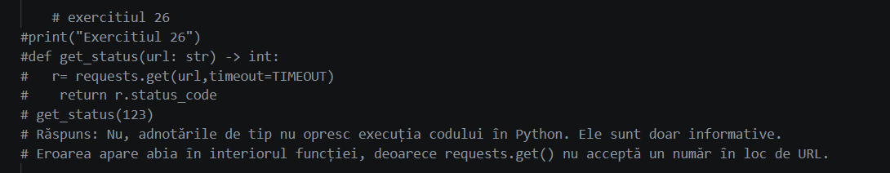
Figura 3.6 – „AdnotăriTipTypeHints”

Exercițiul 27. Fără opriri neașteptate: Prevenirea generală a oricăror prăbușiri (crash) cauzate de nume de domeniu false sau rețele indisponibile, forțând prin blocuri try/except un retur boolean fals curat din funcția page_exists.
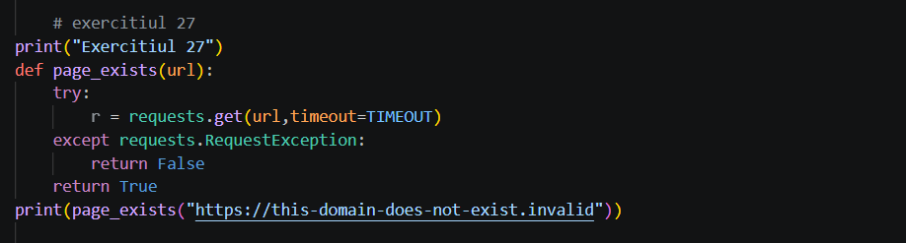
Figura 3.7 – „FuncțiaPageExistsRegulată”

Exercițiul 28. Returnarea unui dicționar: Iterarea pe o listă predefinită de URL-uri (cum ar fi robots.txt, sitemap.xml) și completarea dinamică a unui dicționar structural final mapând rutele locale la codurile de execuție din răspuns.
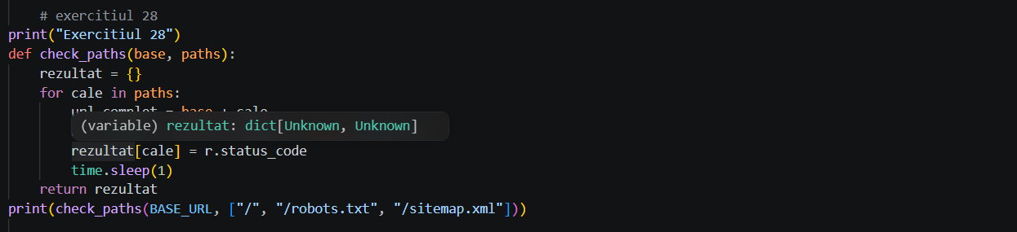
Figura 3.8 – „FuncțiaCheckPathsDicționar”
Exercițiul 29. Argumente cu nume: Scrierea funcției get_header cu o cerință de valoare de rezervă (default) apelată clarificând manual poziția datelor prin argumente cheie (ex. name="Server").
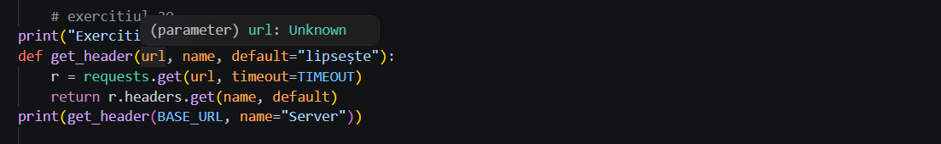
Figura 3.9 – „ArgumenteCuNumeHeader”

Exercițiul 30. Antete de securitate: Validarea în interiorul dicționarului a prezenței anumitor antete esențiale folosite de browser pentru conexiuni criptate și apărarea contra atacurilor cibernetice (ex. Referrer-Policy, Strict-Transport-Security).
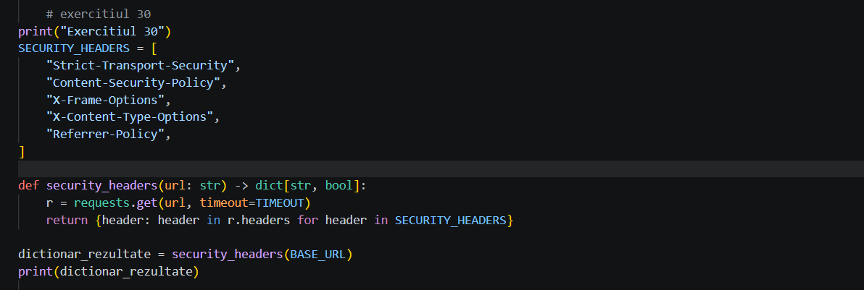
Figura 3.10 – „FuncțiaSecurityHeaders”

Exercițiul 31. Funcții care apelează funcții: Procesarea matematică a elementelor din interiorul dicționarului returnat la pasul 30, prelucrând datele cu funcțiile utilitare sum() și len() pentru a crea sintetic un procent/raport.
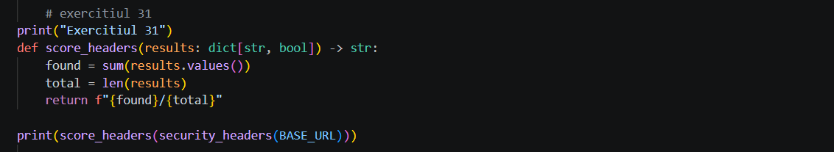
Figura 3.11 – „CalculScorAntete”
Exercițiul 32. Două funcții, o sarcină: Scrierea a două seturi logice distincte – prima funcție, fetch_robots, accesează o resursă brută din rețea; a doua secțiune, disallowed_paths, analizează textul împărțind șirul (cu funcția split) conform setărilor directivei "Disallow:".
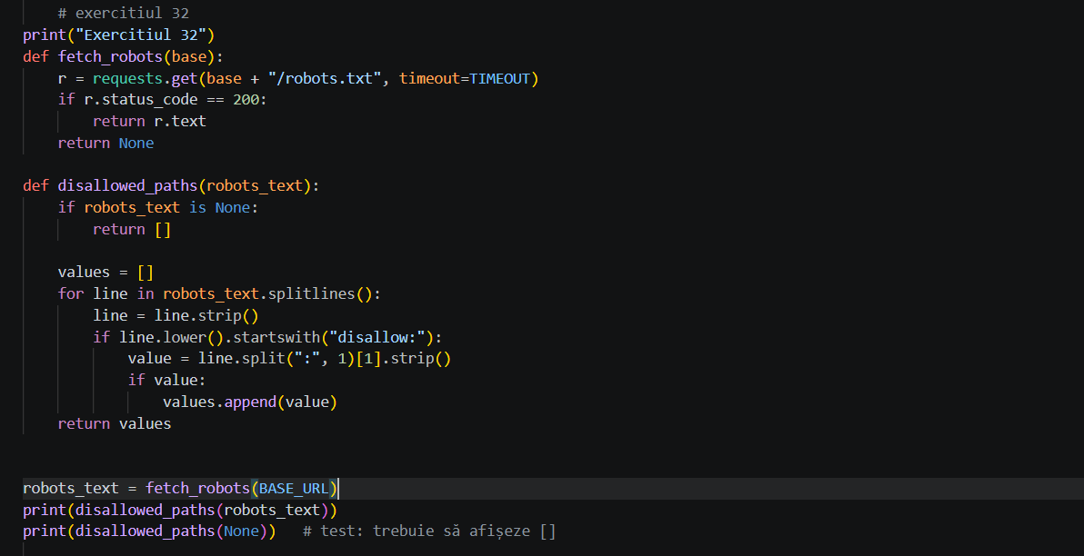
Figura 3.12 – „ParsareRobotsDisallowed”

Exercițiul 33. Oricâte argumente: Utilizarea capabilității *urls (args variable arguments parameter) pentru a accepta fără limită de elemente orice număr de surse transmise ca parametri într-o singură execuție de verificare a vitezei de ping.
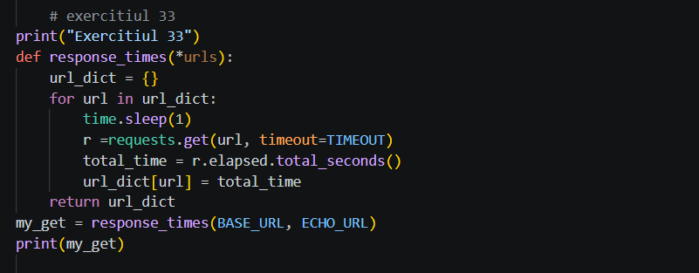
Figura 3.13 – „ArgumenteVariabileArgs”
Exercițiul 34. Argumente cu nume colectate: Trimiterea și procesarea dictărilor dinamice utilizând structura universală **details (**kwargs), despachetând informațiile cheie și valoare și combinându-le direct într-un string (text) formator pentru loguri (evidența erorilor).
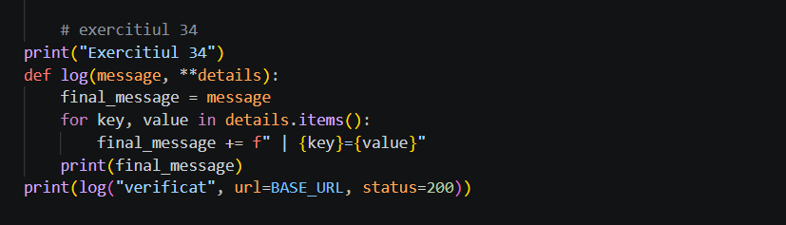
Figura 3.14 – „ArgumenteKeywordKwargs”

Capitolul 4: Alte module din biblioteca standard
Exercițiul 35. Descompunerea unui URL: Secționarea corectă și completă a unui șir web (de exemplu schemă, cale, parametru interogare) utilizând obiectul urlparse provenit din biblioteca preinstalată urllib.parse.
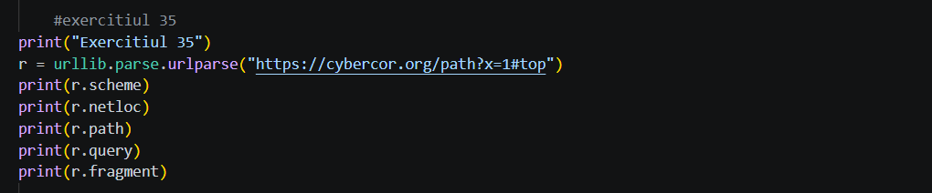
Figura 4.1 – „DescompunereURLParse”
Exercițiul 36. Compunerea URL-urilor: Recrearea adreselor online accesibile pornind de la căi locale (relative) și domeniul părinte de bază folosind instrumentul eficient de combinare urljoin.
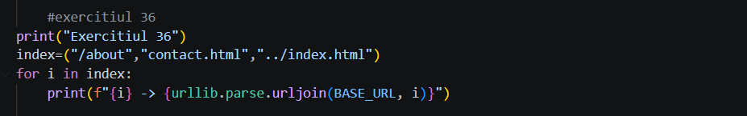
Figura 4.2 – „CompunereURLJoin”
Exercițiul 37. Extragerea legăturilor: Căutarea adâncă și extragerea adreselor web prin folosirea motorului Python de expresii regulate re.findall, aplicând modelul de etichetă HTML href.
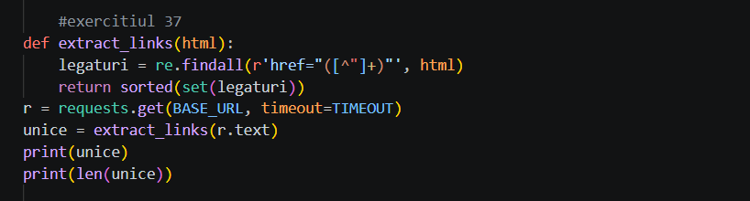
Figura 4.3 – „ExtragereLinkuriRegex”

Exercițiul 38. Interne sau externe?: O rutină de comparație în care colecția principală de rute (URL-uri) extrasă la punctul anterior este validată pentru a grupa link-urile destinate site-ului propriu (same_domain) versus adresele către alte platforme (other_domains).
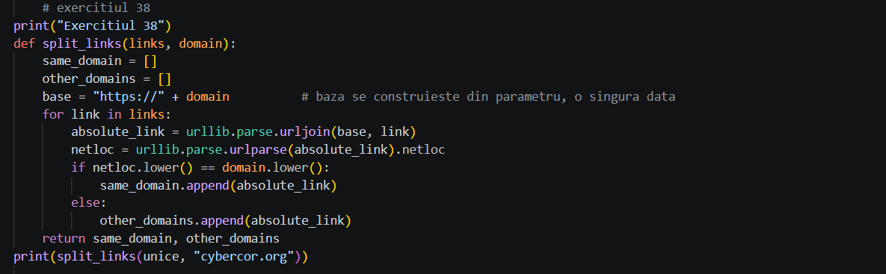
Figura 4.4 – „SeparareLinkuriDomeniu”

Exercițiul 39. Propriile metode: Moștenirea, din cadrul bibliotecii html.parser, a clasei fundamentale HTMLParser prin crearea clasei proprii (child class) ImageFinder. Aceasta suprascrie metoda nativă handle_starttag pentru identificarea atributelor de imagini (src) din structura paginii web.
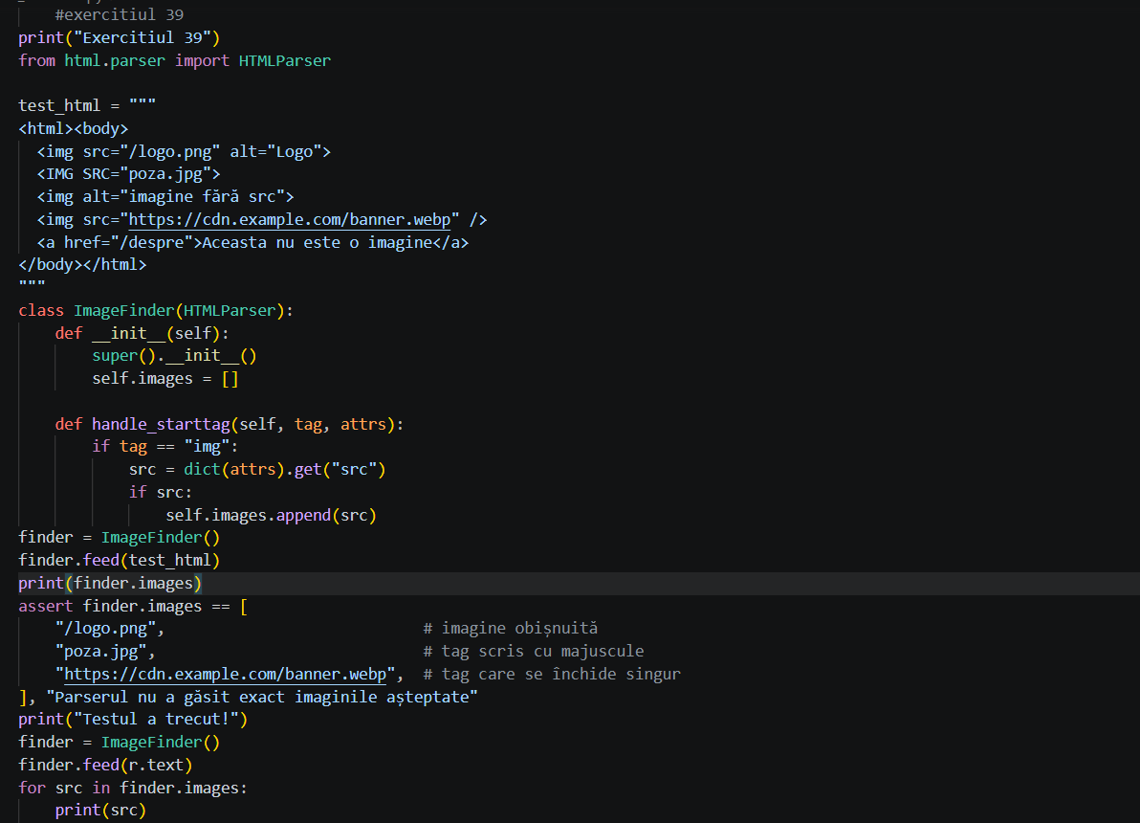
Figura 4.5 – „ClasaImageFinderHTMLParser”

Exercițiul 40. Amprenta paginii: Protejarea identității sau verificarea modificării datelor în timp prin generarea codificării tip hashing pe un bloc de bytes brut aparținând structurii statice sau dinamice a serverului utilizând funcția criptografică hashlib.sha256().hexdigest().
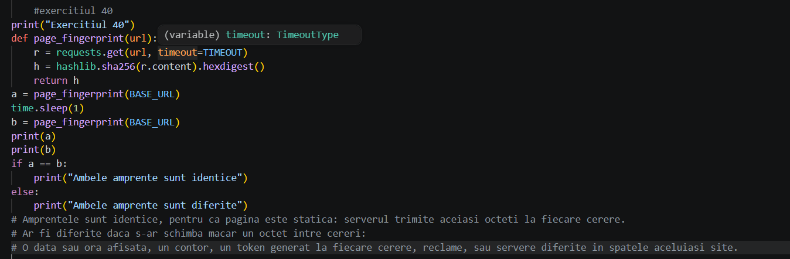
Figura 4.6 – „AmprentăDigitalăSHA256”

Exercițiul 41. Salvarea în JSON: Formatarea compatibilă și serializarea datelor native de tip dicționar (precum antetele rețelei obținute) stocând rezultatul prin metoda json.dump într-un format de fișier fizic lizibil; procedură secondată de procesul de recuperare cu json.load().
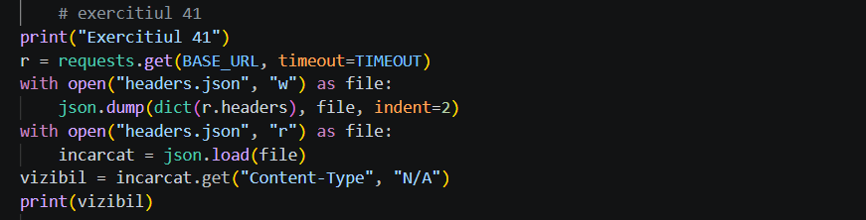
Figura 4.7 – „SalvareIncarcareJSON”

Exercițiul 42. Interogare DNS: Descoperirea directă a locației fizice a echipamentelor ce rulează serverele rețelelor folosind serviciul Domain Name System (DNS) din pachetul IP socket.gethostbyname.
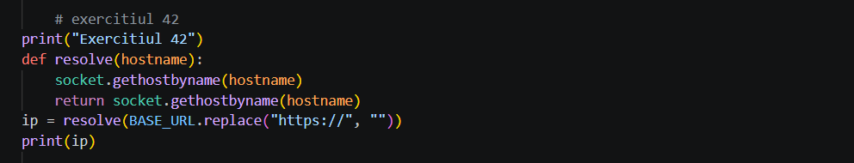
Figura 4.8 – „InterogareDNSGetHostByName”

Exercițiul 43. Expirarea certificatului: Conexiunea la portul de siguranță portul 443 al mașinii gazdă, capturarea prin modulul ssl a validității (notAfter) și conversia din text standard (format timp server) în zile terestre libere până la degradare.
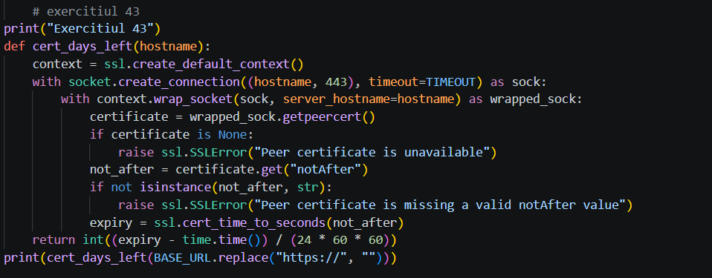
Figura 4.9 – „VerificareExpirareCertificatSSL”

Capitolul 5: Construirea propriului modul și proiectul final

Exercițiul 44. Crearea unui modul: Arhitecturarea și mutarea componentelor esențiale într-un fișier logic dedicat denumit webtools.py, lăsând scriptul curent main.py foarte simplificat prin simplul import al bibliotecii create manual de către noi (import webtools).
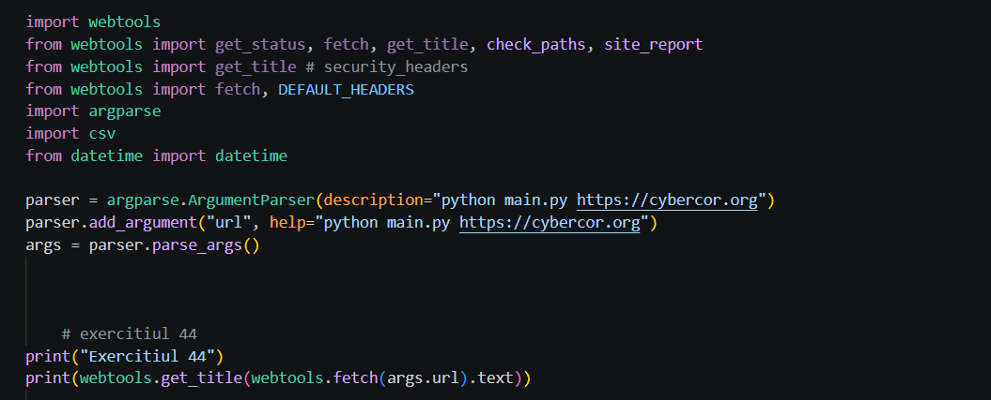
Figura 5.1 – „ModulWebToolsSiMain”

Exercițiul 45. Importarea anumitor nume: Folosirea notației avansate de chemare de obiect from webtools import... și clarificarea, print-un comentariu explicit, a felului în care spațiul de nume (namespace-ul) soluționează problemele unde funcțiile importate ar avea o coliziune (conflict direct) de vizibilitate sau funcție pe nume echivalent din cod.
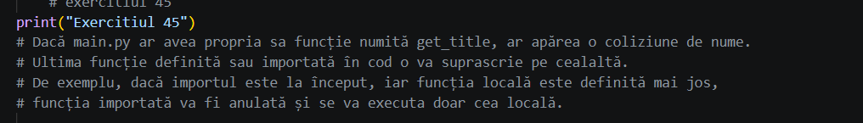
Figura 5.2 – „ImportSelectivFromWebTools”

Exercițiul 46. Blocul main: Structurarea protecției testelor individuale (unit testing) doar către programul modul de origine (locația mamă), executând instrucțiuni exclusiv când parametrul intern pre-instalat nativ de Python are formă explicită de script apelat (la fel cum definește variabila globală internă specială if __name__ == "__main__":).
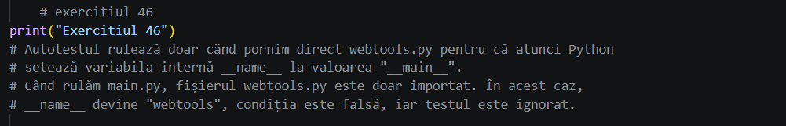
Figura 5.3 – „BloculMainNameTest”

Exercițiul 47. Constante de modul: Setarea dicționarului constant DEFAULT_HEADERS cu scop general valabil (globally scoped variable) pe primele rânduri din fișierul importat de tip utilitar webtools.py pentru referențierea valorilor statice din toate sub-funcțiile create de utilizator.
Figura 5.4 – „ConstantaDefaultHeaders”

Exercițiul 48. Argumente din linia de comandă: Interacțiunea directă din terminal transformând scriptul-ul într-un tool complet operațional de linia de comandă (CLI). Prin importul pachetului intern standardizat argparse, codul primește adresa link din sintaxa curentă (python main.py URL) transmițând datele direct intern, înlocuind linkurile blocate la modul static anterior (variabila constantă BASE_URL fiind astfel ștearsă).
Figura 5.5 – „PreluareArgumenteArgparse”

Exercițiul 49. Un raport CSV: Scrierea datelor ciclice stocate din variabile (adunate la extragerea adreselor web) într-o formatare secvențială tabelară sub formă de text pur (extensia .csv), inserând ca atribut de control ora generării în forma universală ISO 8601 (datetime.now().isoformat()).
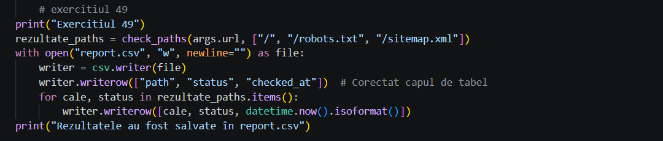
Figura 5.6 – „GenerareRaportCSV”

Exercițiul 50. Proiect final: raportul site-ului: Consolidarea tuturor elementelor implementate și testate până în acest pas (de la extragere date la verificare HTTPS/SSL și generare structură) creând funcția complexă site_report(url) situată integrat la sursa modulului webtools.py. Datele se consolidează logic și estetic, cu afișare către operatorul direct și exportare permanentizată în dicționare .json localizate exact conform instrucțiunilor.

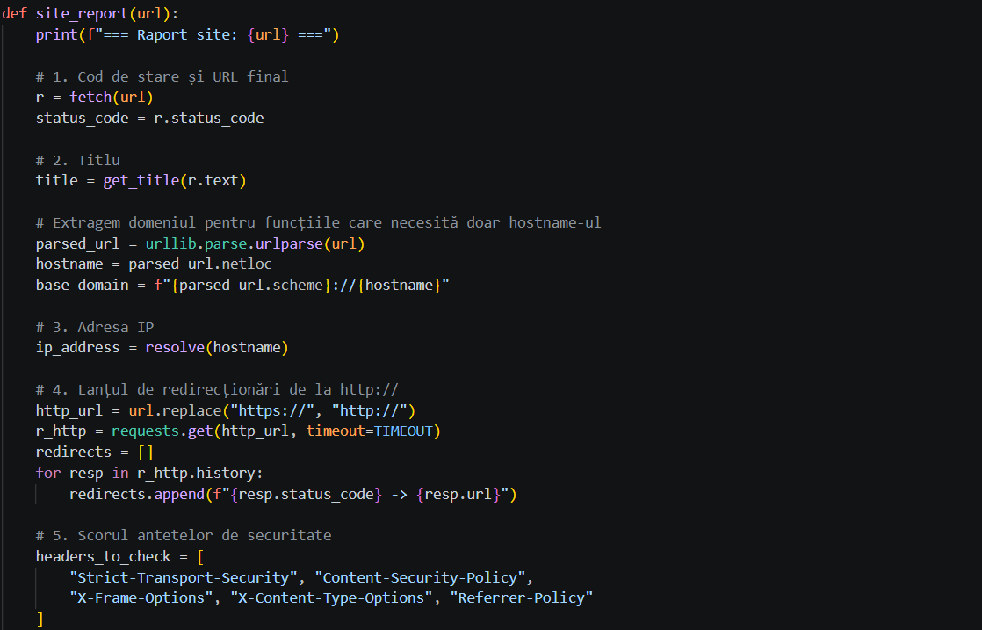
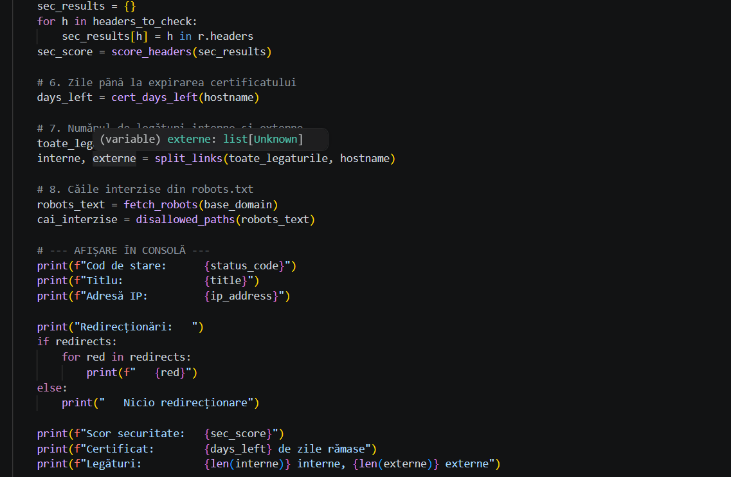
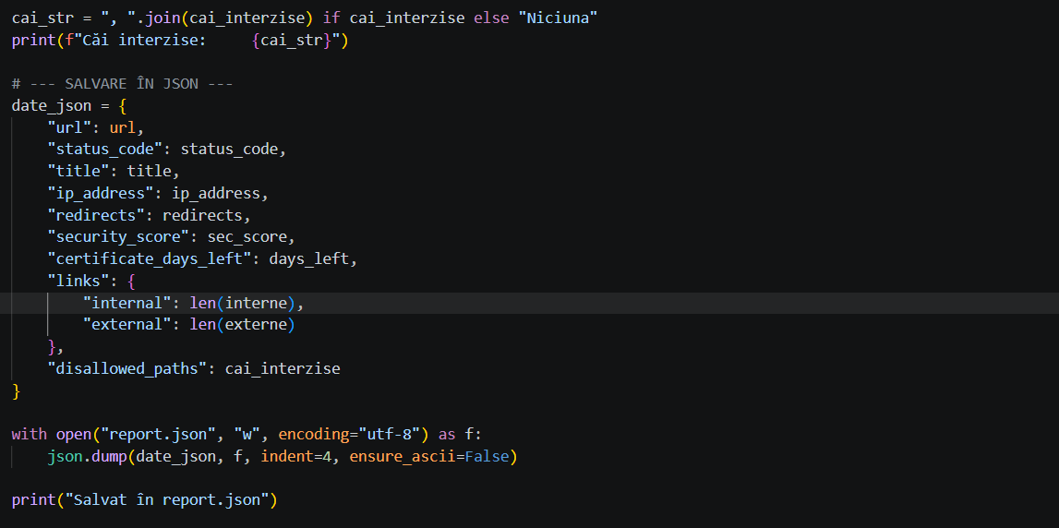

Figura 5.7 – „FuncțiaSiteReportJSON”

Concluzie
În urma realizării acestei lucrări de laborator, a fost demonstrată utilitatea și eficiența limbajului Python în construirea de instrumente dedicate interacțiunii și analizei web. Prin rezolvarea cu succes a celor 50 de sarcini practice, au fost asimilate și aplicate principii fundamentale pentru dezvoltarea de software robust: tratarea excepțiilor de rețea, respectarea eticii de interogare a serverelor externe (prin implementarea limitelor de timp și a pauzelor de execuție) și parsarea eficientă a structurilor de date (HTML, dicționare, liste, JSON).

